Позакласна робота з української мови та літератури в умовах дистанційного та змішаного навчання

О.В. Курочка,
викладач вищої категорії,
старший викладач
СБРЦПО ім. П.Ф. Кривоноса

Презентація https://prezi.com/view/rwqa6uwekTSuHsNB9rGd/

Сучасна Україна переживає процес активних перетворень, час переходу від індустріального суспільства до суспільства інформаційного.
В умовах пандемії впровадження нових форм роботи стає нагальною потребою. Освоєння цифрових технологій передбачає нові ролі: учня, як активного дослідника, що творчо і самостійно працює над вирішенням навчальної задачі, широко використовує інформаційно-комунікаційні технології для отримання необхідної інформації, і викладача, як консультанта, який повинен володіти вмінням і навичками використання можливостей, що надає мережа Internet та сучасні цифрові технології.
Не можливо сьогодні обмежитися традиційними формами та методами навчання, пандемія просто змусила нас акцентувати увагу на використанні цифрових технологій і в організації навчальної діяльності, і в організації позакласної роботи. Оскільки позаурочна діяльність є невід'ємною частиною освітнього процесу і при реалізації освітніх програм із застосуванням електронного навчання і дистанційних освітніх технологій повинна бути організована в повному обсязі за напрямками розвитку особистості.
Позакласна робота з української мови та літератури в умовах дистанційного навчання передбачає співпрацю учнів та викладачів за допомогою різноманітних засобів Інтернет-технологій, або інших методів.
Використання дистанційних технологій передбачає принцип самостійної діяльності. Кожна дитина отримує можливість розвиватися і навчатися в зручному для неї темпі, у зручний час.
Сучасні цифрові технології пропонують досить багато можливостей для організації як урочного, так і позаурочного освітнього процесу: освітні онлайн платформи; цифрові освітні ресурси, розміщені на освітніх сайтах; відеоконференції; вебінари; skype-спілкування; e-mail; хмарні сервіси; електронні посібники тощо.
Відповідно до технічних можливостей закладу освіти можливе використання різних електронних ресурсів. До плюсів дистанційних освітніх технологій можна віднести: доступність, індивідуалізацію, здобуття освіти незалежно від місця проживання, стану здоров'я, творче самовираження.
Таким чином, цифрові технології глибоко проникли в навчально-виховний процес. Їх застосування у позаурочній діяльності розширює світогляд учнів, сприяє глибшому вивченню предмета і всебічному розвитку особистості.
Існує велика кількість сервісів для створення різних інтерактивних вправ: тестів, кросвордів, вікторин, ребусів, ментальних карт і т. д. Наприклад, Міністерство та Комітет цифрової трансформації України пропонують такі сервіси:
https://osvitoria.media
https://nus.org.ua
https://vseosvita.ua
https://naurok.com.ua
Гейміфіковані платформи з безкоштовними курсами з української мови та літератури:
https://www.ed-era.com/zno
https://prometheus.org.ua/zno
https://gioschool.com
Ресурси зі створення текстів, завдань, інформаційні ресурси:
https://www.classtime.com/uk/
https://kahoot.com
https://quizlet.com
https://learningapps.org (платформа готових завдань з різних предметів)
https://study-smile.com
https://miyklas.com.ua
Надають можливість накладати на відео тести або інші завдання:
https://ed.ted.com
https://edpuzzle.com/?fbclid=IwAR3hsOxzcQ4vAU5vQV18N1Qj_FCLruB0Zagt7NB7o4qZZmho_5j0taw1EXM
https://ru.islcollective.com
Платформи для онлайн конференцій:
https://ed.ted.com
https://edpuzzle.com/?fbclid=IwAR3hsOxzcQ4vAU5vQV18N1Qj_FCLruB0Zagt7NB7o4qZZmho_5j0taw1EXM
https://ru.islcollective.com Інструменти взаємодії з учнями:
https://www.classdojo.com (особливо рекомендовано для початкової школи)
https://classroom.google.com
https://www.google.com/intl/ru_uA/docs/about/
https://ru.padlet.com
Є відкриті ресурси з електронними підручниками, розробками уроків: https://uahistory.co/pidruchniki/ukraine-literature.php
https://ua.mozaweb.com
Код для безкоштовної реєстрації: MOZ-PX-PBWX-TIDD-VIMY-TVRI-UFWG-UAEDPMOZA
Інтерактивні подорожі та виставки:
https://ukrainewow.com (Ukraine Wow)
https://museums.authenticukraine.com.ua/ua/ (подорож українськими музеями просто неба)
https://khanenkomuseum.kiev.ua/uk/pro-musey/virtualnyi-tur (прогулянка музеєм Ханенків)
https://britishmuseum.withgoogle.com (екскурсія Британським музеєм)
https://www.louvre.fr/en/visites-en-ligne (Лувр)
https://artsandculture.google.com (художні колекції з усього світу)
https://www.staatsoperlive.com (Віденська опера)
https://www.metopera.org (Метрополітен)
https://www.facebook.com/frankotheatre/ (трансляції вистав театру Франка)
https://www.youtube.com/channel/UCbNaKxi1j-Q5jWZDpJZp56g/featured (Ukrainer)
https://wisecow.com.ua (лекції з культури, історії, журналістики)
https://imagecomics.com/comics/read-first-issues (добірка коміксів)

Отже залишається тільки обрати зручний саме для вас сервіс та створити необхідні технічні умови. До речі, Мінцифра підготувала оглядовий освітній серіал «Карантин: онлайн-сервіси для вчителів». Це серія відеороликів про дистанційне навчання з прикладами та інструментами. Серіал розміщено на платформі Дія.Цифрова освіта
Особисто я, найчастіше використовую такі сервіси як https://classroom.google.com , різноманітні інструменти https://www.google.com/intl/ru_uA/docs/about/ , тестові завдання з https://vseosvita.ua , https://naurok.com.ua , https://learningapps.org , https://go.playposit.com/ .

Хочу представити інтерактивну вправу «ШЕВЧЕНКО – НЕВИЧЕРПНИЙ І НЕСКІНЧЕННИЙ», розроблену за допомогою конструктора для створення інтерактивних вправ LearningApps (а саме, інтерактивної вправи «Перший мільйон») https://learningapps.org/view17031875
https://learningapps.org – зручний, мобільний, сучасний інструмент формуючого оцінювання, який дозволяє розвивати в учнів навички самостійності та самооцінювання. Виконавши завдання, створене на допомогою сервісу https://learningapps.org , учень має можливість одразу перевірити себе і бачить, що виконано правильно, а що ні. Тут же можна провести роботу над помилками.
Хотіла б також звернути вашу увагу на сервіс https://go.playposit.com/
Цей сервіс є чимось середнім між простотою https://learningapps.org і стильним дизайном https://h5p.org і дозволяє як створювати інтерактивне відео, так користуватися бібліотекою готових завдань.
Сервіс https://go.playposit.com/ дозволяє створювати класи, записувати в них учнів і переглядати результати тестування.
Створювати класи не обов'язково. Однак без них статистику переглядати ви не зможете. Типів тестових завдань сервіс пропонує не так багато, проте найнеобхідніші присутні.

Технологія створення інтерактивного відео за допомогою сервісу https://go.playposit.com/ .

Процес роботи із сервісом починається із авторизації. Сервіс англомовний, тому рекомендую заходити на нього через Google Chrome. Після авторизації як викладача стає доступною кнопка New. З її допомогою можна створити проект (відео з тестом), клас і розділ.
Проект в цьому сервісі називається Bulb (дослівно - «лампочка, цибулина». Не питайте чому!)
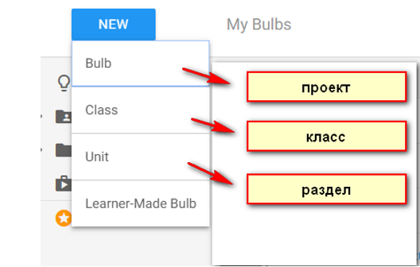

Додаємо відео. Краще завантажувати відео з Youtube (в безкоштовному тарифі істотне обмеження по дисковому простору, так що особливо багато відео зі свого комп'ютера завантажити не вийде). Після вставки посилання натискаємо на кнопку Add.
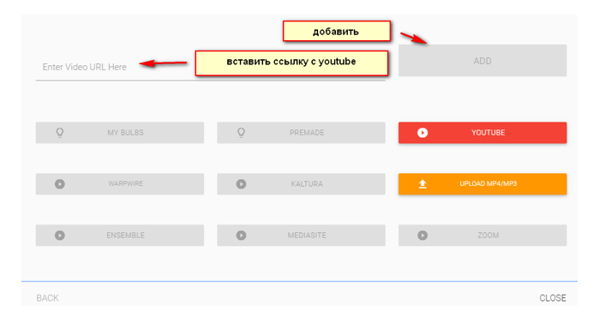
Програємо відео. У потрібному місці ми його зупиняємо і додаємо інтерактивності (Add Question).

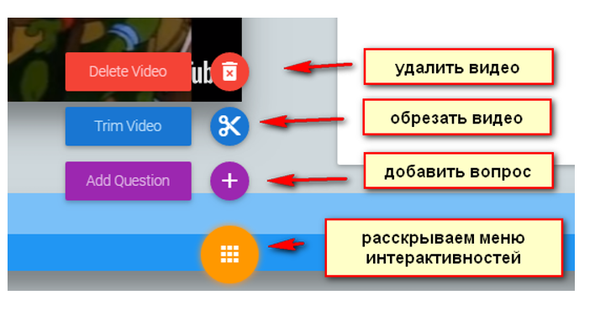
Видалити відео (Delete Video) і обрізати відео (Trim Video).
Сервіс дозволяє додавати до відео такі тести:
- Завдання з вибором однієї правильної відповіді - Multiple Choice
- Завдання з вибором кількох правильних відповідей - Check All
- Завдання вільного викладу (есе) - Free responsee
- Вставте пропуски - Fill blank.

Як же створювати відео із тестами з однією правильно відповіддю?
В полі «My question Title» записуємо питання, а в полі «Add answer option» - варіанти відповідей. Щоб позначити правильну відповідь, ставимо галочку в відповідний кружечок. Для кожного питання є свої налаштування.
Налаштування можна викликати, клікнувши на іконку праворуч. В опціях ми можемо задати функцію «перемішати питання (randomized question)», задати важливість завдання відповідною кількістю балів (point), продублювати питання, перемістити вище або нижче і видалити. У шапці питання ми можемо змінити тип і час. Крім того, вставивши питання в конкретне місце візуального ряду можна змінити час демонстрації питання з точністю до сотої частки секунди.
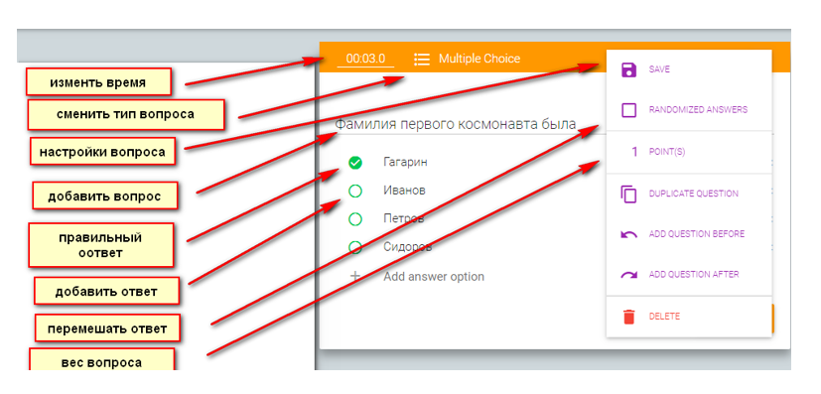

Для того, щоб вставити пропуск в завданнях типу Fill blank, потрібно натиснути на іконку і вставити правильну відповідь у відповідному полі.
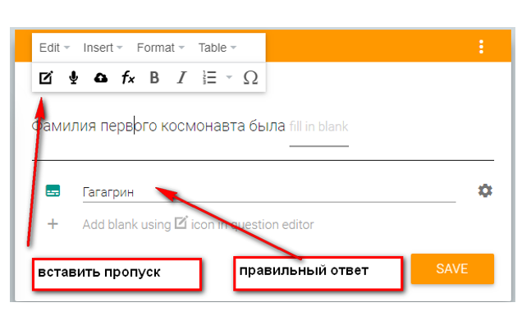

Зверніть увагу на те, що завдання з вибором кількох правильних відповідей вважаються виконаним правильно, якщо учень вибрав ВСІ правильні відповіді. Завдання типу «есе» та «Вставте пропуски» оцінюється вручну.
Окрім тестів, сервіс дозволяє додати:
• рефлексивні паузи - Reflective Pause (це просто текстове пояснення)
• Опитування - Polling Survey
• Форум - Discussion Forum
• Вставка посилання на інтернет-ресурс - Web Embed.

Крім того, після кожного відео учням може бути запропоновано оцінити по 5-бальній системі відео і записати пояснення.
Також можна відзначити зручні для користування установки для проекту (Setting), які включають в себе коригування назви проекту, цілей навчання і ряд опцій:
• дозволяють користувачі перемотування ролика під час відповіді на питання (Allow viewers to rewind during question)
• дають змогу пропускати питання (Allow viewers to skip question)
• можливе прискорене перемотування (Allow viewers to fast-forward)
• наявна зручна навігація по ролику (Allow viewers to retake, once complete).
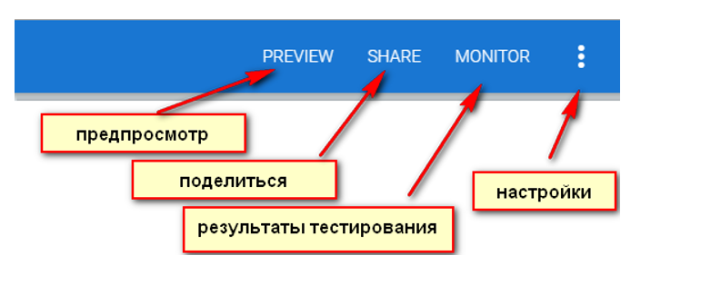
Хотіла б запропонувати до вашої уваги, створену за допомогою сервісу
https://go.playposit.com/ віртуальну дискусію «Вище часу. Чому Шевченко - символ українців, пророк і геній, а водночас - людина серед людей» на основі відеоматеріалу «Справжній Шевченко. Машина часу». https://prezi.com/view/rwqa6uwekTSuHsNB9rGd/
Досить складно організувати дискусію у віртуальному форматі, а значення цього виду роботи у формуванні комунікативної компетентності неоціненне і полягає в тому, що в процесі дискусії створюється ситуація, яка спонукає учнів до активності, дозволяє виходити за межі заданого. Як показує досвід, уроки літератури, факультативи та позакласні заходи з літератури - одні з кращих організаційних форм для застосування технології дискусії з метою узагальнення знань та формування комунікативної компетенції.

Тема позакласного заходу. Вище часу. Чому Шевченко - символ українців, пророк і геній, а водночас - людина серед людей

Технології: технологія розвитку інформаційно-інтелектуальної компетентності, диференційованого підходу в освіті, поетапного формування розумових дій, особистісно-орієнтованого навчання, самодіагностики результатів навчання, створення проблемних ситуацій.

Завдання:
- обговорити матеріал про великий духовний імпульс, який подала діяльність Шевченка в боротьбі за політичну незалежність і культурне збагачення України;
- висловлювати судження про внесок Т. Шевченка в скарбницю української поезії, у розвиток української літературної мови, у світовий мистецький поступ.
Види діяльності: Формування в учнів діяльнісних здібностей і здібностей до структурування та систематизації досліджуваного предметного змісту: практична робота; самостійне складання відповіді на питання по темі уроку за консультативної допомоги викладача за алгоритмом виконання завдання з подальшою взаємоперевіркою; коментування виставлених оцінок
Плановані результати:
- предметні - продовжити роботу над формуванням умінь і навичок аналізу тексту на рівні сприйняття, інтерпретації;
- пізнавальні: виділяти і формулювати пізнавальну мету;
- регулятивні: застосовувати інтерактивний метод роботи, в тому числі за допомогою комп'ютерних засобів;
- комунікативні: встановлювати робочі відносини, ефективно співпрацювати і сприяти продуктивній коопераціі;
- особистісні - формування навичок взаємодії в групі за алгоритмом виконання завдання при консультативній допомозі викладача.
Хід позакласного заходу:
- Організаційний момент.
- Мотивація учнів на участь у позакласному заході.
Теоретичний блок
Тарас Григорович Шевченко – символ України, її совість і душа. Він оспівав багатостраждальний український народ, український світ так пронизливо тонко, так влучно, так щиро, як міг зробити справжній син. Поет безмежно любив свій народ, вірив у нього, вбирав у своє велике синівське серце всі його проблеми, біди, бо сам вийшов із народу.
Творчість Кобзаря вплинула на розвиток нової української літератури завдяки таким чинникам.
1. Поет утвердив в українській літературі загальнолюдські демократичні цінності. Звернувся до широкого кола тем і мотивів, які до нього або не порушувалися, або звучали несміливо.
2. Т. Шевченко поетизував та утвердив український світ як самодостатній предмет зображення. Його твори стали могутнім чинником пробудження і становлення національної свідомості.
3. Своєю творчістю «вписав» український романтизм у контекст європейського світового письменства.
4. Він став новатором у пошуках художніх засобів і форм. Зокрема, удосконалив жанр балади, поеми, послання, думки медитації, елегії, ідилії.
5. Розвинув українську літературну мову, збагативши її словниковий склад, граматику, які стали зразком і нормою для літератури, театру, преси. Тарас Шевченко підніс її до рівня найрозвиненіших мов світу.

- Дискусія під час перегляду інтерактивного відео «Справжній Шевченко. Машина часу»:
- Доведіть, що творчість Т. Шевченка є великою спадщиною не тільки вітчизняною, а й світовою? Свої спостереження узагальніть.
- Як ви вважаєте, чому життя Кобзаря — це його громадський подвиг? Наведіть переконливі аргументи.
- Дослідіть, у чому полягає значення художнього слова Т. Шевченка для простого народу в умовах самодержавства? Під час відповіді посилайтеся на фактичний матеріал із творів митця.
- Чи може пророк, геніальний творець мати слабкості звичайної людини?
- Чи виправданим був страх царського самодержавства перед діяльністю Кирило-Мефодіївського братства?
- Яким чином, на ваш погляд, збагачуючи й удосконалюючи українську літературну мову, Кобзар підніс її до рівня розвинутих літературних мов світу, відкрив нові шляхи й способи її дальшого розвитку? Свої міркування узагальніть.
4. Висновки (робляться учнями спільно з викладачем):
Усвідомлення значення етапних подій нашої історії, звернення до велетнів національного духу, вшанування їх є виправданим, необхідним і обов’язковим знаком власного самовизначення й осмислення свого минулого і сьогодення.

Список використаних джерел:
- https://thedigital.gov.ua/news/servisi-distantsiynogo-navchannya-dlya-vchiteliv
- https://www.eduneo.ru/kak-sozdat-interaktivnyj-uchebnyj-rolik-dobavlyaem-zametki-testy-i-sozdayom-video-kvest/
- https://umity.in.ua/instrum21/
- https://uk.wikipedia.org
- https://cutt.ly/uk
- https://naurok.com.ua/
- https://vseosvita.ua/
- https://www.youtube.com/

